LCD-35 und LCD-35z Bedienungsanleitung
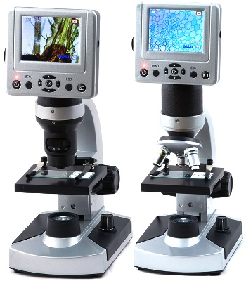
Wir gratulieren Ihnen zum Kauf das LCD-35(z) Mikroskop.
Bevor Sie das Mikroskop in Betrieb nehmen, bitte lesen Sie folgende Bedienungsanleitung sorgfältig durch! Damit können Sie viele selten verwendete Bereiche auch kennenlernen, welche unter Umständen Ihnen wichtig sein kann (z.B. Direktbild auf einen Fernseher ohne Computer usw…)
OBJEKTIV: das Mikroskop hat entweder 3 achromatische Objektive mit 4x, 10x und 40x Vergrößerung, oder einen Zoom-Objektiv, womit Sie stufenlos zwischen 5x und 30x Vergrößerung einstellen können.
OKULAR / LCD Bildschirm: anstatt gewöhnlichen 10x Okulare hat das Mikroskop ein LCD Bildschirm mit 3,5 Zoll (90mm) Bilddiagonale. Das Bild, welche am Bildschirm erscheint, ca. 20x größer als das Primär Bild. Das heisst, die so erreichte Vergrößerungen sind 80x, 200x und 800x, bzw. stufenlose 100x-600x Vergrößerung beim Zoom Modell.
Verwendet man zusätzlich den digital-Zoom Funktion (stufenlos 1x-4x), wird die Vergrößerung bis zu 3200x erhöht (2400x beim LCD-35z).
Bitte beachten Sie aber, dass ab 1000x Vergrößerung sind die Vergrößerungen nur sogenannte „leere Vergrößerungen“, also das digital-Zoom Funktion macht das Bild zwar größer, aber bringt keine weitere Details mehr vor.
SENSOR: es ist ein 5 MPixel CMOS Sensor eingebaut, mit 2560 x 1920 Pixel.

Spezifikationen:
Stromversorgung: durch automatisch regulierende AC Adapter zwischen 110V-240V möglich.
Computerverbindung: durch mini USB Kabel (inkludiert)
Bildverarbeitung und Hilfsprogramme: auf CD-ROM (inkludiert)
Probematerial: 7 Stk Präparate, 3 Stk leere Objektträger
Transport: hartschal-Koffer (inkludiert)
Digital Camera: 5MPixel CMOS (2560x1920 Pixel)
LCD Monitor: 90mm Bilddiagonal (3,5“) mit 320x240 Pixel Auflösung
Fokussierung: Single-Fokussierer mit Endpunkten.
Objektive: achr. 4x, achr. 10x, achr. 40x (LCD-35) bzw. stufenlose Zoom 5x-30x (LCD-35z)
Flash Memory: 128 Mbyte und max. 8 GByte SD-Card (SD Card gehört nicht in die Lieferung)
USB Kabel: Mini USB 2.0 (inkludiert)
PC-Kamera: eingebaut, das Bild durch USB Kabel direkt am PC-Bildschirm zu betrachten
Filterrad: 6-fach Revolver-Magazin: Blau, Grün, Rot, 1mm Loch, 3mm Loch, 6mm Loch
Beleuchtung: Durchlicht und Auflicht je mit LED (3,4V – 5W)
Gewicht: 1650 Gramm
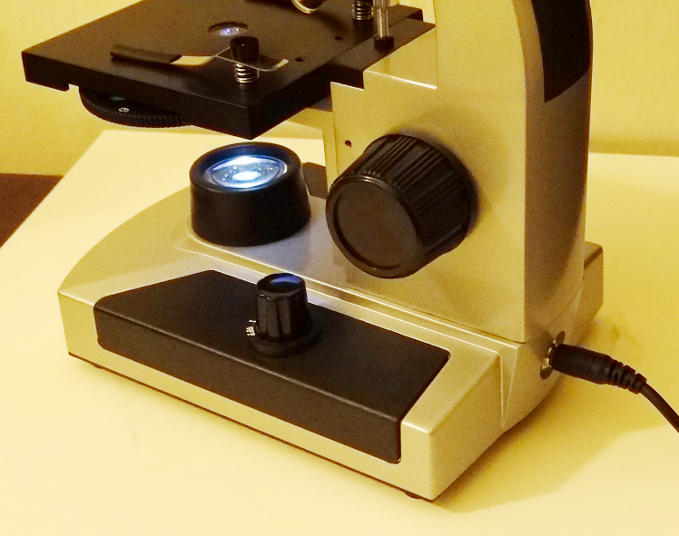
ZUSAMMENBAU und INBETRIEBSNAHME des MIKROSKOPES
(allgemeine, visuelle und fotografische Verwendung):
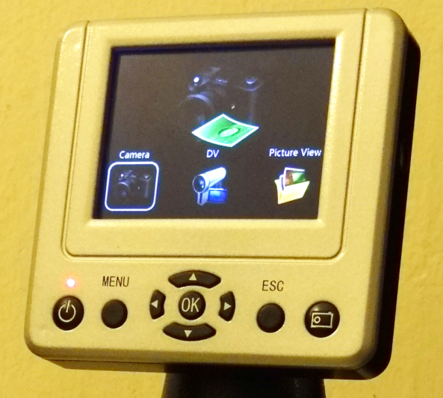
Nehmen Sie das Mikroskop vom Hartschalkoffer raus und stellen Sie an eine flache Ebene. Entfernen Sie die durchsichtige Staubschutzhülle. Stecken Sie das Stromkabel (15) ans Mikroskop hinten ein. Stecken Sie das andere Ende des Stromkabels in die Steckdose (220V) ein.
Schalten Sie den LCD-Monitor (14) mit den Power Knopf (16) ein, es erscheint die Hauptmenü.
Mit der Pfeiltasten „rechts“ und „links“ (18) können Sie im Hauptmenü navigieren.
Erst wählen Sie den „Camera“ Modus (21) aus.
Befestigen Sie einen Objektträger an den Kreuztisch (10). Achten Sie darauf, dass das Präparat selbst genau über die Durchlicht-Beleuchtung (8 und 10a) legen soll.
Wählen Sie die geringste Vergrößerung aus (12):
- beim LCD-35 den 4x Objektiv am Objektivrevolver ins Lichtweg drehen,
- beim LCD-35z den Zoomobjektiv (11) bis zum Schlag nach Links drehen, bis die Nummer „5“ erscheint
Drehen Sie den Filter-Revolvermagazin (10b) in die Stellung „6“.
Schalten Sie die Präparat-Beleuchtung (9) ein und stellen Sie die Helligkeit mit dem Helligkeitsregler (7) ans maximum. Die Beleuchtungskonfigurationen (9) sind folgende:
I – Durchlicht (schaltet den 8)
II – Auflicht (schaltet den 4)
III – Beide zusammen (schaltet 4 und 8)
erst wählen Sie die Beleuchtungskonfiguration „I“ (Durchlicht).
Drehen Sie langsam den Fokussierknopf (5), bis ein scharfes Bild am Bildschirm (14) erscheint.
Sie können die Helligkeit des Bildes mit der Pfeiltasten „rechts“ und „links“ (18) einstellen.
Für die digitale Zoom-Funktion können Sie die Pfeiltasten „auffi“ und „obi“ (18) verwenden.
Die Vergrößerung kann mit dem Objektivrevolver (LCD-35) bzw. Zoom-Objektiv (LCD-35z) eingestellt werden.
Um ein Foto zu schießen drücken Sie den „Snap“ Knopf (20). Das Bild wird (falls vorhanden) an eine SD-Karte (1), oder ins Flash-Memory des Mikroskopes gespeichert. Bilder und Videos aus der Flash-Memory können durch USB-Verbindung (2) mit einem Computer weiterverarbeitet werden.
Den Camera-Modus (21) können Sie mit dem „ESC“ Knopf (19) verlassen.

Filmaufnahme mit dem Mikroskop (DV oder Video Modus):
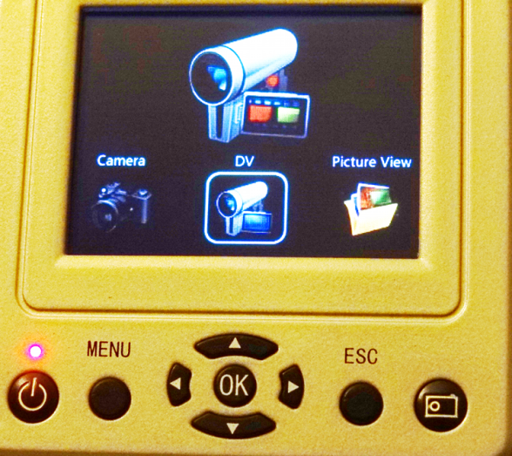
Wie es bei der allgemeine Verwendung beschrieben war, stellen Sie das Mikroskop zusammen bis es die Hauptmenü erscheint.
Mit der Pfeiltasten „rechts“ und „links“ (18) können Sie im Hauptmenü navigieren. Wählen Sie den „DV“ Modus (22) aus.
Befestigen Sie Ihre selbstgemachte bewegende Präparat aufs Kreuztisch (z.B. Hefe Vitalitätprüfung, Braunische Bewegung, Bakterien oder andere kleine Lebewesen aus der Teich, Lebendblut, usw…).
Stellen Sie Schärfe (5), Beleuchtung (7 und 9), Vergrößerung (11 und 12), Bildhelligkeit (18) genau so ein, wie es bei der „Camera“-Modus beschrieben war.
Drücken Sie den „Snap“ Taste (20) um die Aufnahme zu starten. Um die Aufnahme zu stoppen drücken Sie erneut die „Snap“ Taste (20).

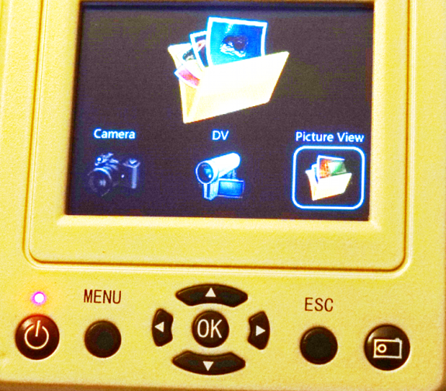
Bildbetrachtung (Picture Modus):
Mit der Pfeiltasten „rechts“ und „links“ (18) können Sie im Hauptmenü navigieren. Wählen Sie den „Picture“ Modus (23) aus.
Es erscheint die letzt Aufgenommenes Bild oder Video. Mit der Pfeiltasten „rechts“ und „links“ (18) lässt sich im Bilder schrittweise vor und zurück navigieren. Die vertikale Richtungstasten haben keinen Funktion. Ein Bild besser anzuschauen klicken Sie ans „OK“ (18). Es erscheint die Wiedergabe-Menü.
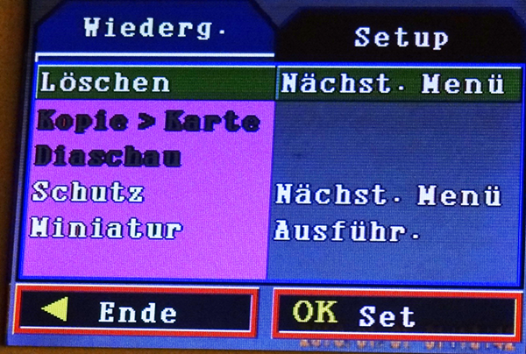
Man kann das Bild löschen, an eine Karte kopieren (insofern haben wir eine SD-Karte reingesteckt), kann Diashow starten, das Bild schützen (Löschen verboten), sowie die Vorschaumodus auf Miniatür umzustellen (3x3 Bilder gleichzeitig).

VERWENDUNGSSPEZIFISCHE AUFNAHME-EINSTELLUNGEN
Falls Sie an die Aufnahme-Einstellungen ändern wollen, navigieren Sie an die „Camera“ (21) oder „DV“ (22) oder „Picture“ (23) Modus und drücken Sie die „Menü“ Taste (17).
Es erscheint ein Doppelt-Menü (24), an der linken Seite die Aufnahmeoptionen, an der rechten Seite das Setup. Das „Setup-Menü“ ist an alle drei Modus identisch.
Optionen „CAMERA“:
Auflösung: 5MPixel, 3 MPixel, 2 MPixel, 1.3MPixel oder VGA
Qualität: Fein, Standard, Eco
Weissabgleich: Auto, Sonne, Wolken, Glühlicht, Neon
ISO: Auto oder 100
Farbe: Standard, Kräftig, Vergilbt, Einfarbig (schwarz-weiß)
Sättigung: Hoch, normal, Gering
Schärfe: Hart, Normal, Weich
Vorschau: Ein, Aus
Zeitaufdruck: Aus, Datum, Datum und Zeit
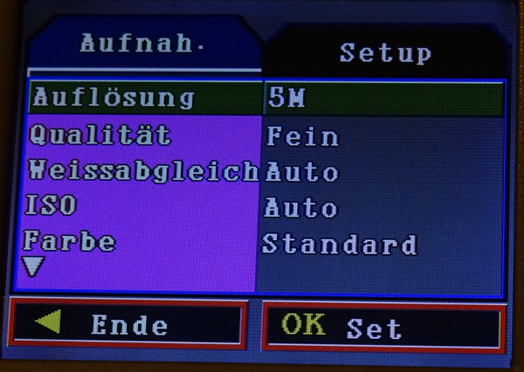

Optionen „DV“ (Video)
Auflösung: VGA oder QVGA
Weissabgleich: Auto, Sonne, Wolken, Glühlicht, Neon
Zeitaufdruck: Aus, Datum, Datum und Zeit
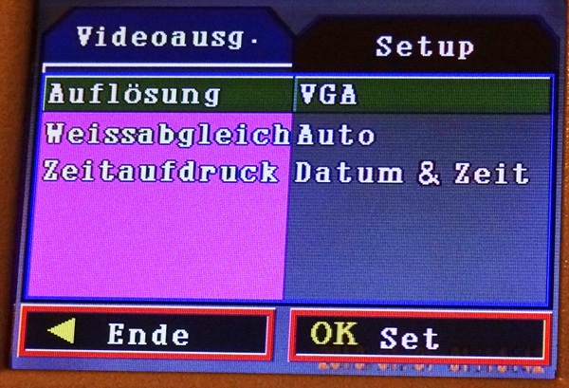

SETUP Menü:
Die Menü für Setup ist demselbe, egal ob wir von „Camera“, „DV“ oder „Picture Viewer“ Modus anklicken. Die Setaup Menü beinhaltet folgende Menüpunkte:
Format: formatiert die SD-Karte
Sprache: English, Französisch, Deutsch, Italienisch, Spanisch, sowie (nach Blattern) Portugiesisch, Chinesisch und Japanisch
Auto OFF: Zeit, nachdem das Mikroskop selbst ausschaltet: 1min, 3min oder 5min, bzw AUS (deaktiviert)
Werkseinstellung: stellt auf die Originaleinstellung zurück (Sprache: Englisch)
Lichtfrequenz: Steuert die Vibration entgegen, welche bei österreichische Stromquellen 50 Hz ist (auch 60 Herz zu einstellen).
TV-Ausgang: es ist möglich den Mikroskop direkt mit einem TV (also ohne Computer) zu verbinden. Neben PAL auch NTSC wird unterstützt. Die TV-Verbindungskabel gehört nicht zur Grundausstattung.
Datums Eingabe: die Eingabeformat ist: YYYY/MM/DD und dann hh:mm:ss
USB: es ist möglich das Mikroskop als PC-Kamera an den Computer zu installieren. Das Computer erkennt das Mikroskop, als externe WebCam. Die Bildqualität ist wesentlich besser, weil die Auflösung und Dynamische Tiefe einen PC weit besser ist, als das 3,5“ LCD Bildschirm am Mikroskop. Die Treibersoftware liegt im Hartschalkoffer bei. Das Mikroskop kann aber auch als Laufwerk definiert werden, in dem Fall können die Bilder aus der Flash-Memory des Mikroskopes ausgelesen werden.

